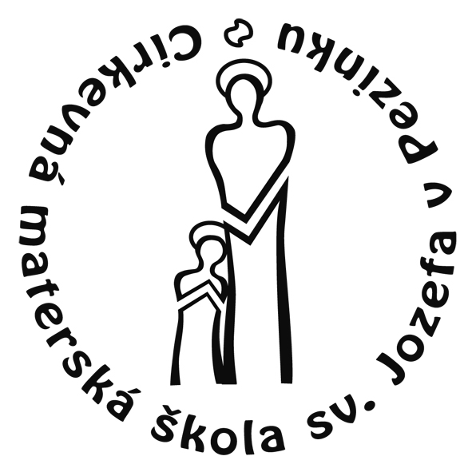
Cirkevná materská škola sv. Jozefa, Za hradbami 1, 902 01 Pezinok
IČO: 42127629, Tel.: 0911 811 372, cmskolka@gmail.com, www.cmskolka.sk
Oznámenie
Pezinok, 13.04.2026
Naše číslo: 1268/2026
o určení miesta, termínu a podmienok podávania žiadostí na predprimárne vzdelávanie do Cirkevnej materskej školy svätého Jozefa v školskom roku 2026/2027

Riaditeľka Cirkevnej materskej školy svätého Jozefa, Za hradbami 1 902 01 Pezinok
v zmysle §59 ods. 2 a 3 zákona č. 245/2008 Z.z. o výchove a vzdelávaní (školský zákon) v znení neskorších predpisov, §5 ods. 14 písm. a) až c) zákona č. 596/2003 Z.z. o štátnej správe v školstve a školskej samospráve a o zmene a doplnení niektorých zákonov a v súlade s Podmienkami prijímania detí a čiastočnej úhrady v katolíckej materskej škole zriadenej Rímskokatolíckou cirkvou, Bratislavskou arcidiecézou č. 1317/2025 oznamuje, že žiadosti zákonných zástupcov na prijatie dieťaťa na výchovu a vzdelávanie v materskej škole k 1.septembru 2026 sa budú podávať osobne, dňa 4.5.2026 – pondelok, od 8.00 do 17.00 v novej budove elokovaného pracoviska CMŠ svätého Jozefa, Farská 7 Pezinok. Prihlášky môžete posielať aj elektronicky: www.eprihlasky.iedu.sk
Prílohy žiadostí
- Potvrdenie o zdravotnej spôsobilosti dieťaťa od všeobecného lekára pre deti a dorast (pediater), ktoré musí obsahovať údaj o povinnom očkovaní dieťaťa (podľa §59 ods. 4 školského zákona)
- Pre dieťa so špeciálno-výchovnými potrebami (podľa §59 ods. 5 školského zákona):
1. Vyjadrenie príslušného zariadenia výchovného poradenstva a prevencie
2. Odporúčanie všeobecného lekára pre deti a dorast
- Pre dieťa s nadaním (podľa §59 ods. 5 školského zákona):
1. Vyjadrenie príslušného zariadenia výchovného poradenstva a prevencie
Podmienky prijatia
- spôsobilé dieťa od troch do šiestich rokov veku
- dieťa, ktoré ovláda základné hygienické a samoobslužné činnosti (nemá plienky, fľašu, cumlík, samostatne sa naje lyžicou, napije sa z pohára, použije WC, umyje si ruky, oblečie si základné časti odevu, obuje sa, reaguje na pokyn dospelého, zrozumiteľne komunikuje na úrovni zodpovedajúcej jeho veku)
- Materská škola nevytvára poradovník podľa času podania žiadosti, k všetkým žiadostiam sa pristupuje rovnocenne.
- dieťa, ktorého zákonní zástupcovia súhlasia s výchovou a vzdelávaním v duchu katolíckej viery a morálky a sú ochotní, aby sa ich dieťa zúčastňovalo na celom programe materskej školy, ktorý je v súlade s jej zameraním
Riaditeľka prijíma deti do výšky kapacity materskej školy na základe kritérií dohodnutých so zriaďovateľom, v súlade so školským zákonom a požiadavkami regionálneho úradu verejného zdravotníctva.
Riaditeľka materskej školy na základe §5 ods. 14 písm. a) a b) zákona č. 596/2003 Z.z. a §59 ods. 7 zákona č. 245/2008 Z.z. rozhodne o prijatí dieťaťa do materskej školy do 30. júna 2026.

V Pezinku dňa: 13.4.2026

Za zriaďovateľa: Mária Blahová Mgr. Tomáš Krampl riaditeľka
riaditeľ AŠÚ CMŠ sv. Jozefa

